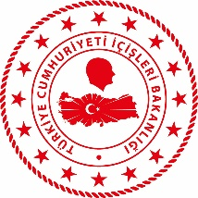

**T.C.**

**İÇİŞLERİ BAKANLIĞI**

**Sahil Güvenlik Komutanlığı**

**GÜNCEL FAALİYETLER**

**14-15 Ekim 2024**

**SG Karadeniz Bölge Komutanlığı**

|  |  |  |  |  |  |
| --- | --- | --- | --- | --- | --- |
| **S. No** | **TARİH** | **MEVKİ VE ZAMAN** | **KURTARILAN SAYISI** | **KURTARILAN/**  **YEDEKLENEN TEKNE SAYISI** | **AÇIKLAMA** |
| 1 | 28 Eylül 2024 | VAN/Tuşba  14.10 | - | - | Yüzüncüyıl Üniversitesi Kampüs Sahili’nde kayıp olan ve göle girmiş olabileceği değerlendirilen 1 şahsın bulunması maksadıyla müştereken icra edilen arama faaliyetleri neticesinde bahse konu şahsın cansız bedenine 15 Ekim 2024 tarihinde Van Gölü Molla Kasım Köyü Sahili’nde ulaşılmıştır. |
| 2 | 14 Ekim 2024 | ZONGULDAK/Alaplı  21.45 | 1 | 1 | Alaplı önlerinde motor arızası nedeniyle sürüklenen ve yardım talebinde bulunan özel tekne, içerisindeki 1 şahıs ile birlikte yedeklenerek Alaplı Limanı’na intikal ettirilmiştir. |